.
De revolutie van slavenhandel.

2011
CSG Het Noordik
Bram dikkeschei, Arnoud de Kok en Wouter Brouwer
1-1-2011

Bladzijde 2 : Inleiding
Bladzijde 3 : Ontstaan slavernij
Bladzijde 4 : Nederlandse invloed slavernij
Bladzijde 5 : Welke landen werden de dupe van slavernij? (deelvraag)
Bladzijde 6 : Maatschappijen in verband met slavernij
Bladzijde 7 : De overtocht
Bladzijde 7 : De aankomst
Bladzijde 8 : Welke straffen konden slaven krijgen ? (deelvraag)
Bladzijde 8 : Afschaffing slavernij
Bladzijde 9 : Gevolgen nog zichtbaar
Bladzijde 9 : Welke gevolgen zijn nu nog zichtbaar? (deelvraag)
Bladzijde 9 : Kinderslavernij
Bladzijde 10: Conclusie (antwoord op de hoofdvraag)
Bladzijde 11: Mening van het werk

Inleiding

Hallo wij zijn Arnoud, Bram en Wouter. In ons PO gaan we het hebben over slavenhandel. We hebben voor dit onderwerp gekozen, omdat we allemaal geschiedenis hebben en vaak het onderwerp slavenhandel aanbod komt. Iedereen weet natuurlijk dat slaven slecht werden behandeld. Wij willen er graag achter komen. Hoe slavenhandel tot stand is gekomen, welke landen de dupe werden van slavenhandel. Verder natuurlijk wie begonnen met slavenhandel en wie gaan gingen er aan meedoen. En nog veel meer. Dit komt U allemaal te weten in onze PO. Veel lees plezier.

We willen eerst even onze onderzoeksvraag en deelvragen vertellen.
Onderzoeksvraag: Hoe is slavenhandel ontstaan en hoe werden ze behandeld?

Deelvragen :
- Welke landen werden de dupe van slavernij?
- Welke straffen konden slaven krijgen ?
- Welke gevolgen zijn nu nog zichtbaar?

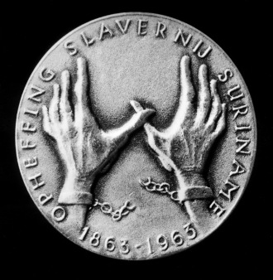

Ontstaan slavernij.
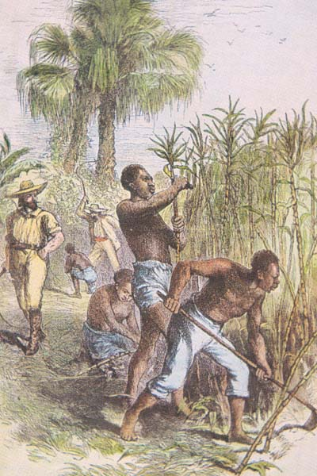
Slavernij bestaat al eeuwenlang. Voordat Columbus in 1492 Amerika ontdekte, waren er al eerder mensen op het vasteland van Amerika geweest. Het waren de Noormannen die rond het jaar 1000 voet aan wal zitten. De bevolking toen van Amerika, de indianen,voelden zich bedreigd door de Noormannen en hadden toen betere wapens dan de Europeanen en zo gingen de Noormannen weg. 500 jaar later, toen de Portugezen en de Spanjaarden ontdekkingsreizen gingen maken, hadden ze betere wapens en geweren. De bevolking werd het binnenland ingedreven naar de mindere plekken. Dit was het begin voor de slavernij in Noord- en Zuid Amerika en de onderdrukking van de plaatselijke bevolking. De trek naar Amerika had een belangrijke reden: Je kon gratis land krijgen en zo kon je je gebied vergroten. De Europeanen zagen in dat je veel kon gaan verdienen in Amerika want het had een goed klimaat en er waren producten zoals cacaobonen en die waren niet in Europa te verkrijgen. In Amerika was de toekomst waar je winst kan gaan maken. Als je de reis naar Amerika niet kon betalen kon je met iemand anders mee op de boot, maar er stond wel een vergoeding tegenover: Je moest voor de persoon werken. Meestal was het rond de 5 á 6 jaar. Je deed dat om de overtocht, de reis die je met deze persoon deed, terug te betalen. Behalve winst maken was er ook nog een andere reden: Je kon er je eigen godsdienst belijden. In Europa was er vaak geen sprake van Godsdienstvrijheid. De meeste mensen rond die tijd waren katholiek. Als je niet katholiek werd je vaak vervolgd en in Amerika was godsdienstvrijheid en ook politieke vrijheid. De slavernij ontstond in het zuiden van Amerika. Daar waren grote plantages met voldoende grondstoffen en gewassen. In 1619 kwamen de eerste zwarte Afrikanen naar Amerika. De Afrikanen werden eerst gehaald voor contractarbeiders. Als ze na 7 jaar dienstplicht stopten met werkten, wisten de Afrikanen niet wat ze moesten doen. Ze waren meestal gedwongen om te werken en wisten niks van de taal en de cultuur. Ze mistten hun oude huis en de stam. De negers gingen terug naar de baas en vroegen aan de baas of ze weer mochten werken op het land voor eten en onderdak. Als snel ontstond er slavenhandel. In het noorden was veel minder slavenhandel dan in het zuiden. Daar werden slaven gebruikt om in het huishouden te helpen. Ze werden ook in het noorden beter behandeld. In 1790 was 1 van de 4 mensen een neger. En het grotendeel van hen was slaaf van een blanke. Maar liefst 85 procent van de slaven leefden in het zuiden. Aan het einde van de 18e eeuw dreigde de slavernij bijna uit omdat de grond helemaal op was gebruikt en de slavenhouders konden niet meer onderhouden en katoen werd bijna niet verbouwd. Maar in 1793 vond de Engelse Eli Whitney de cotton-gin uit. De vraag naar slaven steeg enorm en 60 jaar later waren er maar liefste 4 miljoen slaven in het zuiden.
Nederlandse invloed slavernij.
De Nederlanders hebben grote invloed gehad op de slavernij. Eerst ging men met de schepen naar India om daar te handelen met de bevolking en om goederen mee naar huis te nemen. Maar later gingen ze naar Afrika om daar slaven te halen en die te vervoeren naar hun kolonies in Noord-Amerika. De kooplieden die niet meer naar India gingen hebben veel betrokkenheid gehad bij de slavernij. In 1572 kwamen de Nederlanders is verzet tegen de Spaanse overheersing. De Spanjaarden zagen dat en deden een tegenactie. Ze blokkeerden de havens voor schepen van de rebellen te sluiten. Het gevolg van de Nederlanders daarop was de spaanse wereldhandel te blokkeren. In 1610 hadden zich gevestigd in het oosten en hadden daar gevestigd. Ze konden zich daar vestigen omdat ze veel meer samenwerkten want in 1602 was de VOC opgericht. In 1621 werd de West-Indische Compagnie, ook wel de WIC opgericht. De WIC was een Nederlandse koloniale organisatie en die vervoerden voornamelijk de Nederlandse slaven.
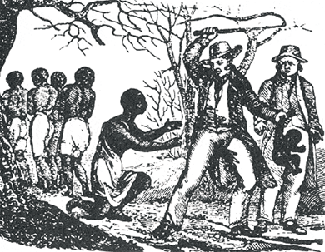
In 1626 stichtte men op een beschermde handelspost, ook wel een fort genoemd op Manhattan. Manhattan ligt in New York en in die tijd werd het Nieuw Amsterdam genoemd. In 1646 kwam de eerste lading voor de verkoop van negers in Nieuw Amsterdam aan. In 1664 veroverden de Engelsen Nieuw Amsterdam en noemden het New York en die naam is er nu nog steeds. In 1660 konden de Engelsen in West Afrika de posten bezetten en zo was er die periode weinig slavenhandel van de Nederlanders. De Nederlandse Michiel de Ruyter veroverde de handelsposten weer en zo kwam de slavernij weer op gang.
Men schat dat Nederlandse koopvaarders een half miljoen slaven uit Afrika verscheept hebben. Het was een verschrikkelijke periode in de geschiedenis met veel oorlogen en snel veranderend mens- en wereldbeeld. De houding van de kerk en de staat ten opzichte van de slavernij was dan ook zeer veranderlijk. In Nederland werd de slavernij in 1863 uiteindelijk afgeschaft. Hierbij speelden verschillende factoren een rol.
Nederland heeft bijna 200 jaar handel gedreven in slaven. Een deel was voor de verkoop aan andere landen. Een ander deel was voor de verkoop aan plantage eigenaren in Suriname en de Nederlandse Antillen.
Deelvraag: Welke landen werden er de dupe van slavenhandel?
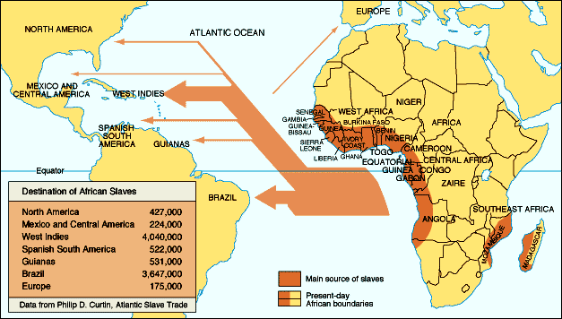
Grotendeels van de slaven kwamen uit West-Afrika. De Europeanen gingen rond 1550 naar Afrika toe en gingen naar de eerste bevolkingsgroep die ze tegenkwamen. Afrika bestond toen voor het algemeen uit allemaal kleine stammetjes die een eigen cultuur en gedragskenmerken hadden. De Europeanen gingen naar de bevolking toe en zeiden dat ze andere stammen gevangen moesten nemen in ruil voor kleine goederen en dat ze de bevolking met rust gingen laten. De ene negerstam overviel de andere negerstam en bracht ze naar de kustgebieden waar de Europeanen ze opwachtten. De landen die voornamelijk de dupe werden van slavenhandel zie je in het plaatje hieronder.

.
Maatschappijen in verband met slavernij.
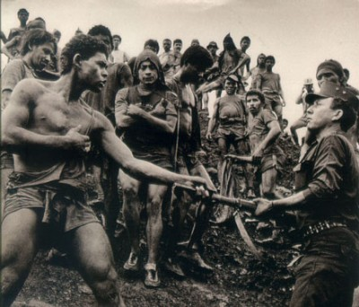
De Verenigde Oost-Indische Compagnie (V.O.C.) speelde geen rol in de trans-Atlantische slavenhandel. Toch maakte de VOC wel gebruik van slaven. Uit Afrika werden een aantal slaven naar Oost-Indië gebracht. Tot 1700 had de VOC weinig plantages, alleen op de Molukken (in Indonesië) had de VOC plantages van nootmuskaatbomen maar daar werden geen slaven ingezet. Voor de latere koffieplantages op Java werden ook geen slaven gebruikt. Alleen in Batavia waren slaven die van uit Oost-Indië en van India kwamen. Behalve in Batavia had de VOC ook slaven in de Kaap en delen in de wereld.
De slaven werden door de VOC waarschijnlijk goed behandeld, hoewel er altijd uitzonderingen op de regel waren. Een groot aantal slaven had een oudere leeftijd (40 tot meer dan 70 jaar). De Compagnieslaven kregen geen loon. De VOC zorgde daarentegen wel volledig voor hun levensonderhoud.
Hoewel de slaven beperkt waren in hun rechten waren er door de VOC ook wel enkele beschermende maatregelen genomen. Slaven konden worden verkocht, geruild of bij een testament worden nagelaten. Deze handel had wel regels aan zich gebonden. In 1622 werd bepaald dat Christenen geen slaven mochten verkopen of schenken aan niet-christenen. De Christenen moesten hun slaven behandelen als hun eigen kinderen. Zo zouden de slaven ook Christenen worden. Moren, heidenen en andere niet-gelovigen" mochten hun slaven niet hun godsdienst laten aannemen tenzij de slaaf aangaf naar het Christelijke geloof te willen veranderen. Zij moesten dan tegen betaling afstand doen van de slaaf. Pas in 1777 mochten Christelijke meesters hun niet-christelijke slaven verkopen aan wie zij maar wilden en dan maakte het niet uit wat de koper geloofde.
Het terugbrengen van weggelopen slaven werd beloond met een premie van 5 rijksdaalders. Deze premie werd gegeven aan de eigenaar van de slaaf. Als Compagnieslaven zich buiten het VOC-gebied begaven zonder toestemming, konden zij te dood veroordeeld worden.
In 1641 werd bepaald dat slaven pas een hoed mochten dragen wanneer ze goed Nederlands konden spreken en verstaan. Dat was ook een voorwaarde om vrijgelaten te kunnen worden. Overigens werd ook de vrije inheemse bevolking aangemoedigd Nederlands te leren. Voor een huwelijk met een Nederlander was het ook verplicht.
Slaven konden trouwen. In 1665 werd bepaald dat bij een huwelijk met een vrij persoon zowel de meester van de slaaf als de vrije partner toestemming moesten te geven. Er moesten bovendien al kinderen zijn. In 1669 werd toegestaan dat slaven onderling trouwden en was de voorwaarde dat er kinderen moesten zijn vervallen. De meester moest de gehuwde slaven zelfstandig laten leven en kon ten hoogste periodiek het salaris van een koelie eisen mits de kosten van het huishouden en de kinderen dit toelieten.
Slaven konden met een brief, geschreven door de secretaris van de Schepenbank, worden vrijgelaten. Een vrijgelatene moest zijn vrijlater wel met respect behandelen en als zijn vrijlater in armoede verviel hem helpen. Als een vrijgelaten slaaf zonder testament en zonder nakomelingen stierf, verviel zijn nalatenschap geheel aan de vroegere eigenaar van de slaaf, als er wel nakomelingen waren voor de helft en als er wel een testament was voor een kwart.

De overtocht
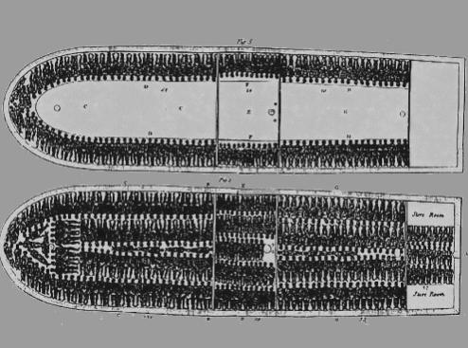
Als er genoeg slaven waren verzameld voor de lange zeereis kon men vertrekken. De slaven die aanwezig waren op één schip zijn afkomstig uit verschillende dorpen, gebieden, streken en stammen. Iedere slaaf kon 1 voor 1 of in kleine groepjes worden verkocht aan handelaren en eigenaren als men eenmaal de overtocht heeft overleefd. Dit was echter nog een hele opgave, omdat de omstandigheden op deze schepen slecht waren. De slaven werden hard behandeld op de schepen. Als ze niet luisteren of niet goed hun best deden werden ze gestraft. Ook aan de hygiëne werd weinig aandacht aan besteed en het is dan ook niet verwonderlijk dat vele slaven het transport niet overleefden. Een kwart van hen stierf al tijdens de overtocht. Ziekten als pokken, tyfus, schuurbuik, tering, verwonding of zelfs verstikking waren niet ongebruikelijk .
De Aankomst
Nadat het slavenschip in een land was aangekomen. De dagen naar dat de slaven waren aangekomen. Hadden ze een best goede voeding, werden de arme negerslaven gewassen en vervolgens met vet en olie ingevet.
Na dat was gebeurt kregen de slaven geen tijd om uit te rusten en moesten ze meeteen met een andere baas mee.
Zo maakte een slaaf zijn aankomt op het vaste land mee. Slaven worden in hun slavenbestaan tenminste tweemaal verkocht: Als eerst door de Afrikaanse handelaren aan de Europese opkopers. Dit gebeurt meestal in hun vaderland. Vervolgens, na hun reis naar Europa worden ze na aankomst meteen deel van een vaste routine. Wanneer de negotieslaven, voor de handel bestemde slaven. Ze worden dan geselecteerd op oudeheid en ziekte. De slechte wordt gescheiden van de wel gezonde, jonge en sterke slaven die voldoen aan de vastgestelde normen. Daarna ontvangen de slaven een tweede brandmerk. Bij verkoop of sterfte wordt steeds dit brandmerk vermeld. En dan is het afwachten door wie en wanneer je wordt opgekocht.

Deelvraag: Welke straffen konden slaven krijgen?

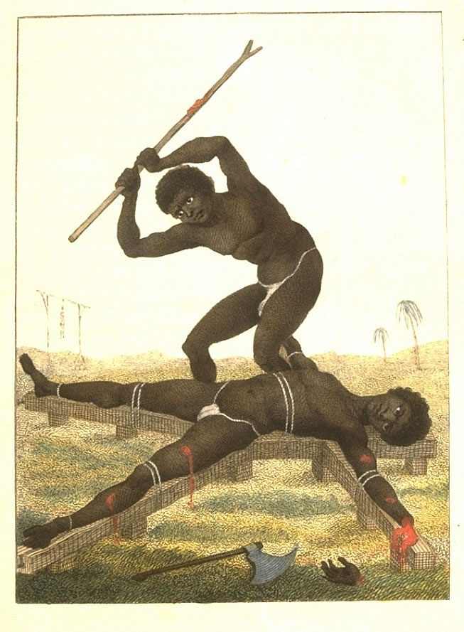
Slavenhouders probeerden hun slaven in toom te houden door regels en wetten in te voeren. De slavenhouders hebben bijna het hele leven van de slaven beheerst. Op het overtreden van deze wetten kwamen zware straffen te staan. Tegen het midden van de 17e eeuw waren er een heleboel zwarte mensen in Noord-Amerika sommige hadden hun vrijheid weten te kopen met geld of arbeid. Toch was nog een groot deel slaaf. Elke kolonie kende haar eigen wetten, maar de grondregels waren overal hetzelfde. Zwarte slaven waren eigendom van hun meester en moesten alles doen wat ze wouden. Ze werden niet betaald en mochten geen bezittingen hebben. Verder mochten ze niet tegen blanke mensen getuigen of voor de wet trouwen. In de Caribische gebieden (dit ligt in het britse deel) hadden slaven totaal geen rechten. Verder waren er dezelfde wetten van kracht. Deze wetten werden op elk eiland door de koloniale machthebbers opgesteld. Op de meeste eilanden mochten slaven ook geen christenen worden en zelfs niet leren, lezen en schrijven. In het andere deel van het Caribische gebied werden aparte wetten voor het houden van slaven ingevoerd. Het overtreden van de wet werd zwaar bestraft. Slaven werden gestraft voor de kleinste dingen. Soms werd er zelfs een oor of een hand van een slaaf afgesneden. In het ergste geval levend begraven of opgehangen.
Vanaf het einde van de 18e eeuw dwong een anti slavernij beweging in Groot-Brittannië. De regering probeerde het onmenselijke geweld van sommige slavenhouders onder controle te houden. Als gevolg hiervan werden in veel koloniën: beperkingen ingevoerd op de straffen voor de slaven. Toen Groot-Brittannië de wet werd aangenomen die de slaven handel verbood. In 1807 nieuwe slavenwetten ingevoerd om de behandeling van slaven nog verder te regelen. Maar veel slavenhouders bleven de slaven nog mishandelen.

Afschaffing van de slavernij

Frankrijk schafte tijdens de revolutie in 1794 de slavernij af (het paste immers niet goed bij de Vrijheid, Gelijkheid en Broederschap), maar Napoleon I draaide dat snel weer terug. Denemarken was het eerste Europese land dat slavernij afschafte. Dit gebeurde in 1803. In 1807 verbood het Verenigd Koninkrijk de slavenhandel en in 1833 de slavernij. In 1838 werd in de Britse koloniën slavenhandel en slavernij afgeschaft. In 1848 werd de slavenhandel en slavernij weer verboden in Frankrijk en al haar koloniën.

Gevolgen nog zichtbaar…
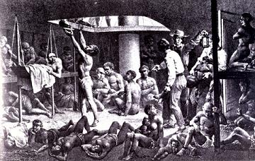
In 2001 verklaarde de VN-conferentie die in Durban gehouden werd slavernij tot één van de misdaden tegen de menselijkheid. Er werd aan staten geen juridische verplichting opgelegd om te betalen. Desondanks gebeurt slavernij nog steeds elke dag in grote delen van de wereld is het nog steeds de dagelijkse gebeurtenis.

Kinderslavernij

Naar schatting tien miljoen kinderen over de hele wereld werken als slaaf, maar dit kan ook oplopen tot de honderd miljoen. Kindsoldaten in Colombia en Afrika zijn voorbeelden van moderne slavernij. Maar je hebt ook kinderen die werken in steengroeven, op de tapijtindustrie in India en op cacaoplantages in Ivoorkust.
Ook werken veel kinderen in ontwikkelingslanden onder dwang in de prostitutie, met name in Zuidoost-Azië.

Deelvraag: Wat zijn de zichtbare verschijningen nu nog in de maatschappij?

Een goed voorbeeld is de aanklacht van een voormalig kindslavin, de toen 24-jarige Hadijatou Maní, die een rechtszaak tegen de staat Niger begon. Zij had de staat Niger aangeklaagd omdat de overheid haar niet had beschermd tegen slavernij. Niger moest haar ongeveer 20.000 dollar betalen. Het bleek een opmerkelijke en historische uitspraak in een land waar naar schatting 40.000 slaven worden gehouden. Ook Mauritanië geldt als een van de landen waar nog slavernij voorkomt. De slavernij is daar eigenlijk wettelijk afgeschaft, maar de daardoor geboden vrijheid zou slechts theoretisch zijn: de "vrijgelaten slaven" verrichten nog steeds fysiek zeer zwaar werk voor hun voormalige heren, thans tegen betaling van een schamel loon dat onvoldoende zou zijn voor een zelfstandig bestaan.

Conclusie:
Hoe is slavenhandel ontstaan en hoe werden ze behandeld?
Om te kijken wanneer de slavenhandel begon. Moeten we een heel stuk terug in de tijd gaan. Slavernij ontstond in het begin van de 16e à 17e eeuw. De Europeanen wilden hun land vergroten en deden dat door op reis te gaan. De Europeanen kwamen terecht in Afrika. Daar werden de zwarte mensen als minderwaardig beschouwd. De slaven werden mee genomen op de schepen. Vooral naar Amerika en andere continenten. Op de schepen waren de omstandigheden erg slecht waren. Aan de hygiëne werd weinig aandacht besteed en het is dan ook niet verwonderlijk dat veel slaven het transport niet overleefden. Een kwart van hen stierf al tijdens de overtocht. Ziekten als pokken, tyfus, schuurbuik, tering, verwonding of zelfs verstikking waren niet ongebruikelijk.
Waarom werden de slaven naar Amerika vervoert? De Europeanen wilden meer macht. Dit werd gedaan door naar vreemde landen te reizen en de bevolking te koloniseren. Zo ontdenkt Columbus Amerika. (Het was wel een toevalstreffer, want hij dacht dat hij in Indië was aangekomen)
Het land dat gekoloniseerd moest worden was gratis. Als je het land in bezit had moest je het land wel bewaken. Ook de plantages moesten worden geoogst en er moesten dingen gebouwd worden. Voor deze klussen werden de slaven ingezet die uit Afrika waren vervoerd.
Niet alleen op de schepen waren de omstandigheden slecht. Ook op het platteland waren de omstandigheden slecht. De slaven waren hun hele leven als “bezit” van de slavenhouders. Er waren speciale wetten en regels voor de slaven en als ze zich hier zit aan hielden waren de straffen enorm. Ook al waren het maar hele klein dingen. Er kon wel eens een oor of een hand van een slaaf worden afgesneden. In het ergste geval werden ze levend begraven of opgehangen. De slaven werden niet betaald en mochten niet in contact komen met blanke mensen. Vanaf het einde van de 18de eeuw werden de straffen voor slaven wel een stuk minder. Dit kwam door een beweging in Groot-Britannië. Toch werden de slaven nog steeds slecht behandeld. Slaven hadden dus een erg rot leven. Je had geluk als je er niet de dupe van werd. Vooral mensen die in Afrika en in Amerika woonde waren de dupe van Slavenhandel. Vooral omdat zei zwart waren en als minder waardig werden gezien. We denken dat slavernij alleen vroeg was, maar dat is jammer genoeg niet zo. slavernij gebeurt nog steeds elke dag in grote delen van de wereld. Slavenhandel is dus nog lang niet afgelopen.

Mening van het werk
Het aantal lessen die we voor het maken van de PO kregen vond ik voldoende. Je kreeg 6 lessen de tijd op school om er aan te werken, en wat je niet afkreeg kon je thuis afmaken. Toen we de opdracht kregen, keken we naar de Excel sheet en kozen zo een onderwerp uit. De Excel sheet was heel uitgebreid en er zat veel informatie in. We kozen voor slavenhandel en keken of er veel informatie te vinden was. We gebruikten voor het maken van deze PO informatie van internet en keken een aantal filmpjes. Verder gebruikten we informatie waardoor het duidelijker werd waar we het over hadden.
Het maken van de PO ging goed. We hadden duidelijke deel- en hoofdvragen en daar was veel informatie over te vinden. We hadden allemaal een eigen deelvraag die we moesten beantwoorden en hadden 2 á 3 onderwerpen. De verdeling van het werk was goed afgesproken. Meteen aan het begin werd de taakverdeling gemaakt en we waren tevreden over wat we moesten maken. Iedereen mocht eerst een onderwerp naar keuze kiezen en de overgebleven onderwerpen werden verdeeld
Van het maken van deze PO hebben we een duidelijker beeld gekregen hoe slavenhandel in zijn gang ging en wat er met de slaven gebeurde. We waren verbaasd hoe er met ze om werd gegaan en over de grootte hoeveelheid die naar Amerika werd vervoerd.
Wouter Brouwer
Arnoud de Kok
Bram Dikkeschei!

